GROHE Rainshower Aqua 10" Kopfbrauseset

GROHE

Eigenschaften

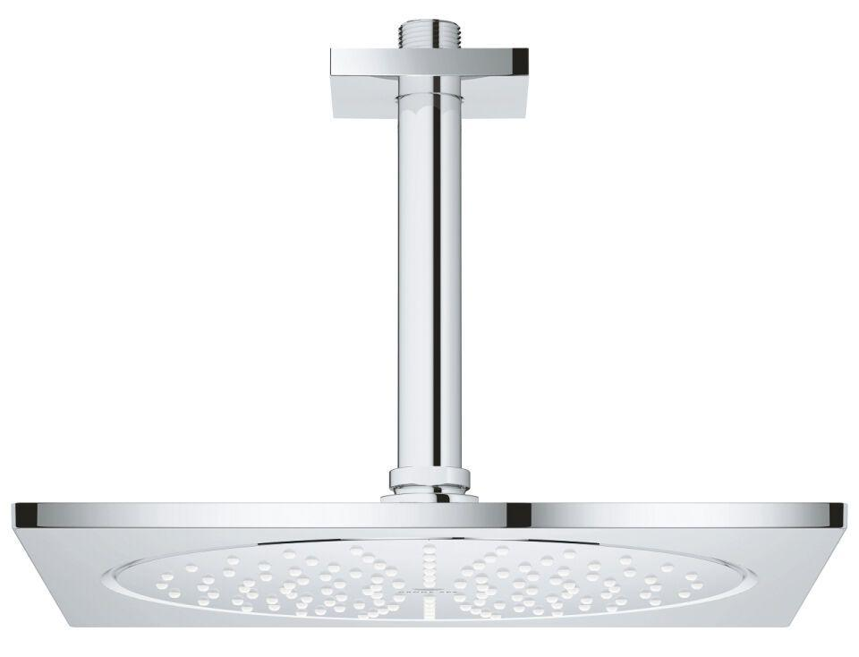

Farbton

chrom

Breite (mm)

254,00

Höhe (mm)

85,00 - 175,00

Tiefe (mm)

175,00 - 286,00

Abmessung Gewindesanschluss (Inch)

1/2 Zoll

Anschluss

Außengewinde

Volumenstromklasse

Z

Anzahl Strahlmöglichkeiten

1,00

Ausladung (mm)

286,00

Max. tap capacity (at 300 kPa)

8, 15

With shower arm

true

Length shower arm

160, 286